*Государственное бюджетное дошкольное образовательное учреждение детский сад №15*

*Красносельского района г. Санкт-Петербурга*

ноябрь 2014г.

**ГАЗЕТА ДЛЯ ДЕТЕЙ И ИХ РОДИТЕЛЕЙ**

**Репортаж из младшей группы №5**

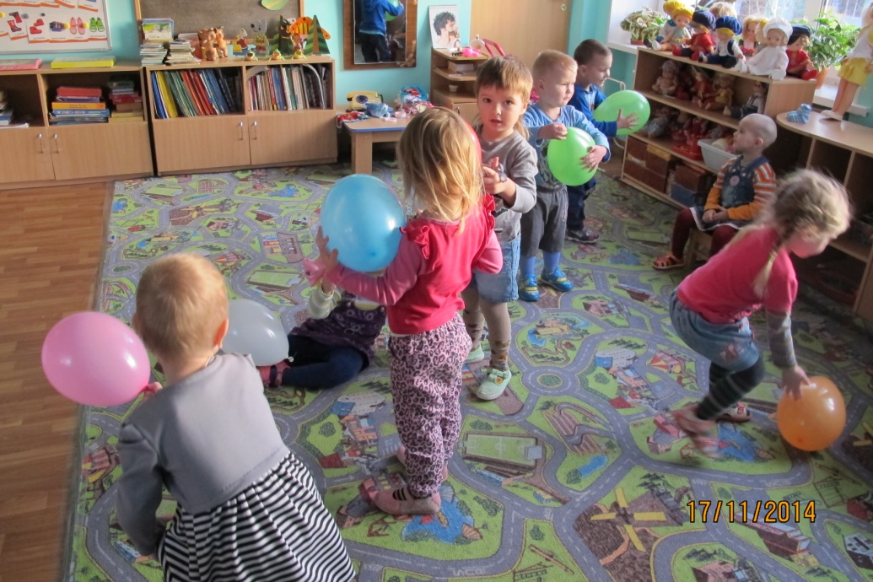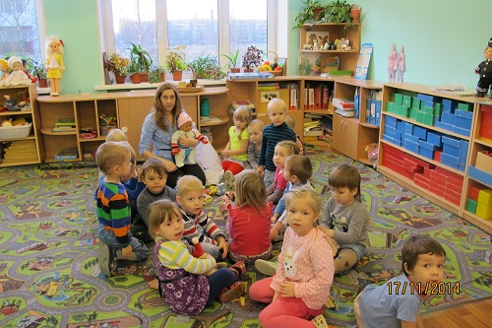Здравствуйте, уважаемые родители! Казалось бы, совсем недавно малыши прощались со своими первыми воспитателями и няней, заботившимися о них в ясельной группе. Пролетело лето. Ребятишки дружною гурьбой каждое утро приходят в детский сад. И вот они уже чувствуют себя в новой группе словно дома. Пришли в группу и новички. Кто-то пока еще плачет, расставаясь утром с мамой, а кто-то уже не хочет уходить из детского сада домой. Какие же они, воспитанники младшей группы? Чем наполнена их жизнь в детском саду?

Возраст трех лет называют кризисным. В этом возрасте ребенок осознает себя как личность, формируется его самооценка. В связи с этим поведением малыша управляют два иногда противоположных стремления: желание сделать согласно собственному желанию или соответствовать 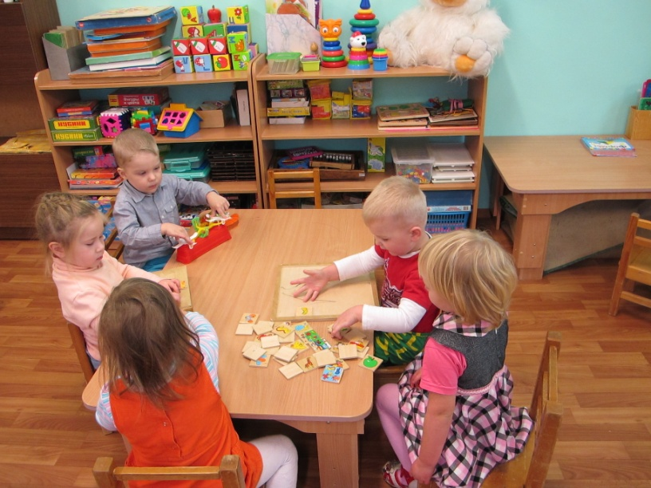требованиям взрослых (быть хорошим). Временами элементы самосознания у 3-летних детей проявляется противопоставлением себя окружающим, вспышками негативизма, упрямства, неустойчивости поведения. Однако «кризис поведения» вовсе необязателен. Неизбежны не кризисы, а переломы, качественные сдвиги в развитии. Ведь психическое развитие ребенка является не стихийным, а управляемым воспитанием процессом. Очень важно при этом, чтобы требования семьи и детского сада были одинаковы.

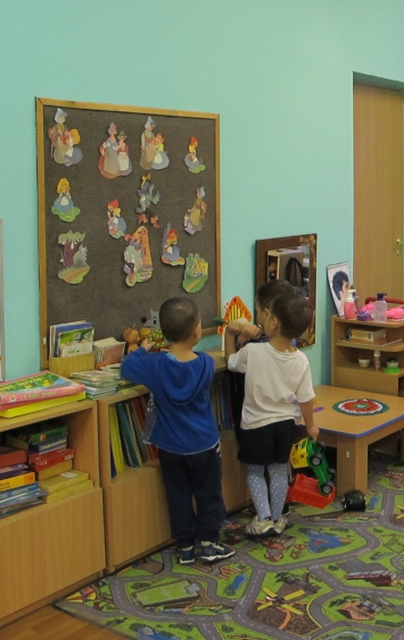Ребенок хочет все делать сам? Замечательно! Теперь уже дети почти самостоятельно одеваются после сна и собираются на прогулку. Поощряйте их самостоятельность! Пусть не только в детском саду, но и дома они стремятся застегнуть пуговки, молнии, зашнуровать ботинки. Конечно же, вы придете на помощь своему ребенку, если что-то не

получится, но пусть все же сначала пробует сделать это сам.

В этом возрасте необходимо приучать детей следить за своим внешним видом, самостоятельно устранять беспорядок в одежде и прическе, пользоваться расческой и носовым платком, самостоятельно мыть руки с мылом, кушать ложкой и вилкой.

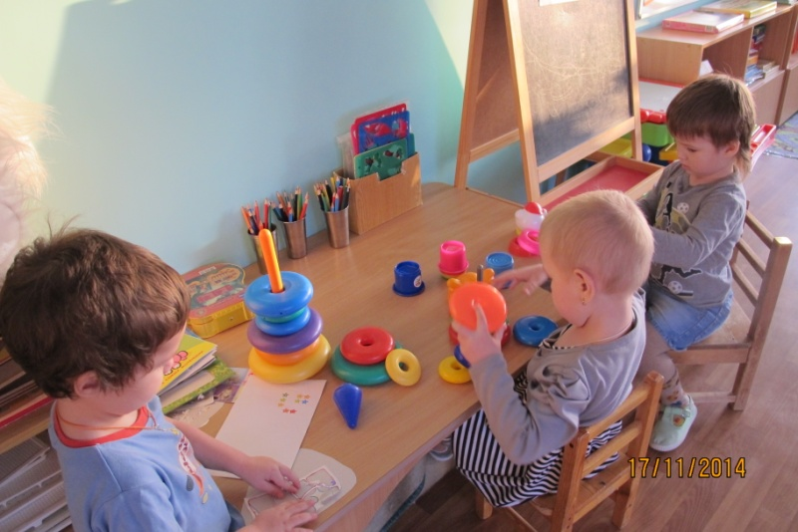Жизнь малышей в детском саду подчинена строгому режиму, поэтому желательно, чтобы вы приводили их в группу вовремя, не задерживаясь. Тогда ваш ребенок и утреннюю зарядку вместе со всеми выполнит (а это очень полезно для его здоровья и физического развития), и кашу съест не остывшую, и занятия в группе начнутся вовремя. Советуем вам и дома в выходные дни придерживаться режима детского сада, это поможет избежать многих детских капризов как дома, так и в детском саду.

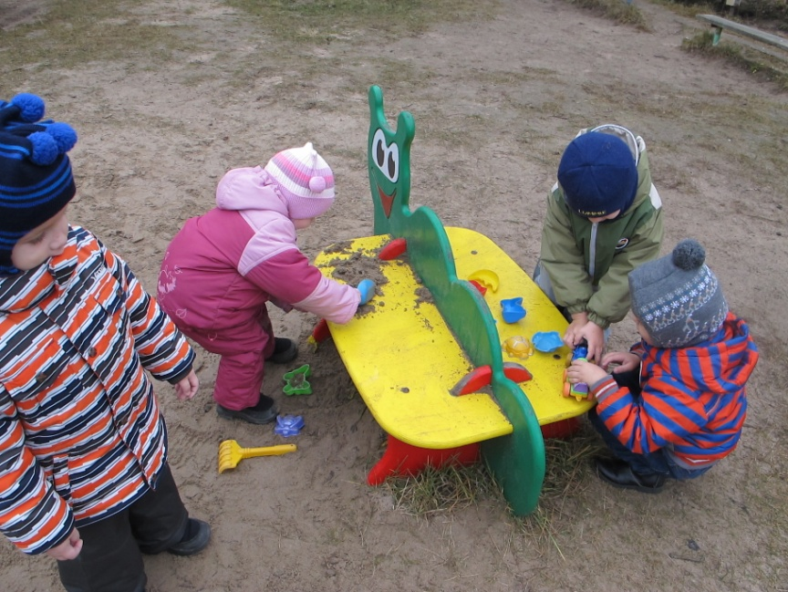Каждый день в нашей группе проходит по 2 занятия продолжительностью 15 минут каждое. Все занятия тоже проходят в доступной детям игровой форме.

На занятиях по сенсорному воспитанию мы знакомим ребят с такими свойствами предметов, как цвет, форма, величина. Играя в свободное время с пирамидками, кубиками и другими игрушками дети закрепляют свои знания.

Сколько сказок, рассказов и стихов услышат, запомнят и перескажут малыши на занятиях по ознакомлению с художественной литературой и развитию речи. Впрочем, читаем мы не только на занятиях.

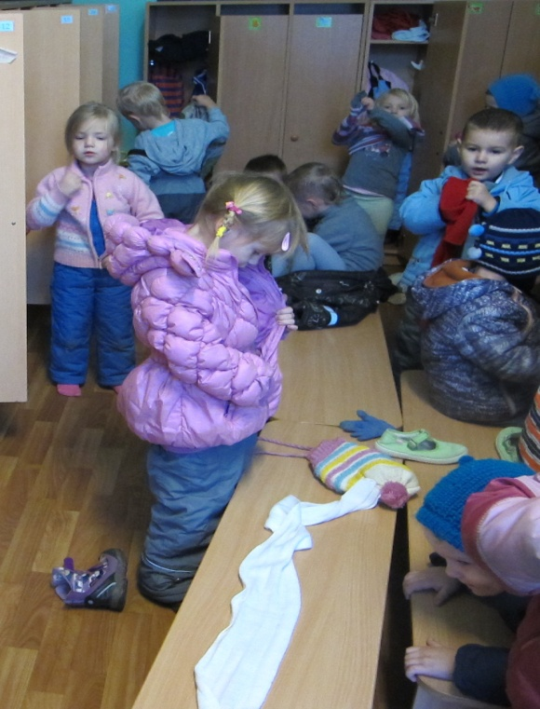В школу трехлеткам еще не скоро, однако уже сейчас на занятиях они учатся узнавать звуки окружающего мира, правильно произносить гласные звуки, специальные игры и упражнения развивают мелкую моторику рук, что в дальнейшем поможет ребятам в освоении письма.

Целенаправленно мы развиваем представления детей об окружающем мире и о себе. С удовольствием ребята строят из кубиков заборы, гаражи и не замечают, как начинают ориентироваться в простейших планах и чертежах.

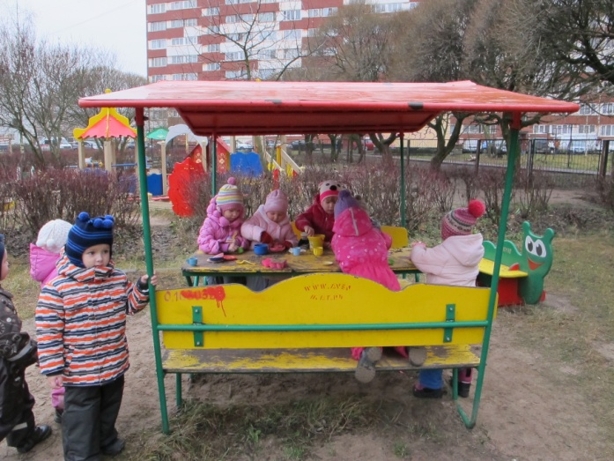С большим удовольствием малыши занимаются на музыкальных и физкультурных занятиях. С огромным старанием рисуют малыши карандашами и красками, лепят из пластилина. Пусть несложен пока сюжет их рисунков: вот котенок размотал клубок с нитками, вот пролетел самолет и в небе остался след за ним, вот капает дождик… В каждом рисунке есть смысл и творчество. Не забывайте рассматривать работы ваших детей, которые после каждого занятия выставляются в раздевалке, и похвалить творцов за старание. Но не спешите забирать рисунки домой. По сложившейся традиции каждый год выпускники детского сада получают в 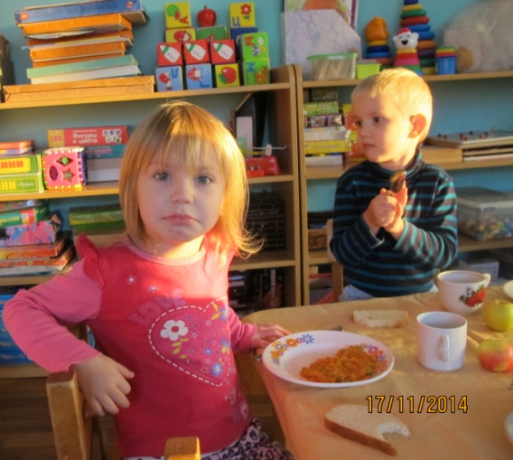подарок огромную папку своих работ, которые они выполнили за все время пребывания в детском саду. Но основной деятельностью в этом возрасте является игра. Ребята уже играют не просто рядом друг с другом, как это было в яслях, а вместе. Более интересным и развернутым становятся сюжеты их игр в семью, больницу, парикмахерскую… Много времени проводят малыши на улице. Прогулка у нас обязательна в любое время года. Это необходимо для того, чтобы наши ребята росли 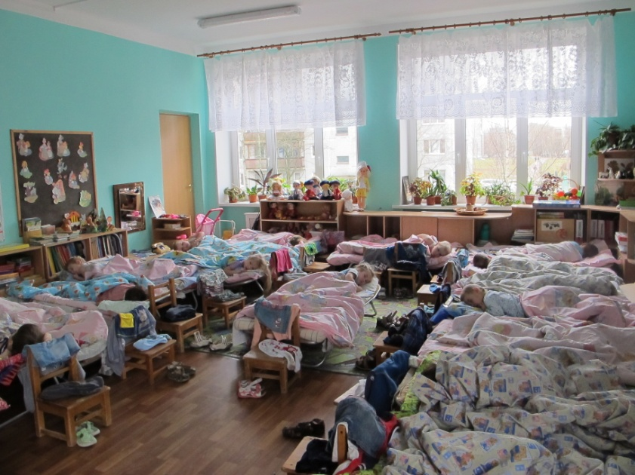здоровыми и физически развитыми.

В нашей группе чисто, уютно и красиво после проведенного летом ремонта. Поддерживает чистоту помощник воспитателя Клименко Вероника Игоревна, а мы, воспитатели – Елена Николаевна и Екатерина Борисовна каждое утро с вниманием и заботой встречаем малышей. Желаем нашим деткам и вам родители добра и взаимопонимания.

*С уважением, Е. Н.Панасенко*

*Е.Б.Белякова*

*В.И. Клименко*